**教育部2023-2024学年度中等职业教育**

**国家奖学金获奖学生**

**——泉州农业学校陈艳菲**

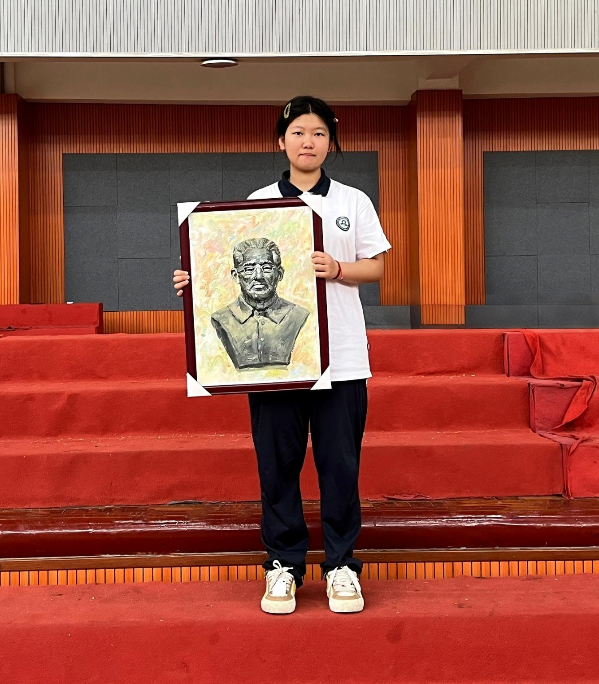

**国光蔚耀 笃学躬行**

**班级：2022级美术设计与制作1班**

**班主任：吴开森**

**初中毕业学校：泉港区南埔中学**

**团结精诚 追求卓越**

泉州农校三年学习，她飞速成长、收获满满的中职学涯。入学后，在文化课程与专业基础知识探索中找到学习节奏，成绩在班级崭露头角，这极大鼓舞了她学习的热情。凭借对艺术追求的热忱，加上自身对设计制作的浓厚兴趣，并在周总理“为中华之崛起而读书”的名言激励与精神感召下，她在专业知识、专业技能的学习求知道路上，孜孜以求，励志前行，勇攀高峰。

**追求卓越 积极践行**

在学期间，她不仅要求自己学业优秀，还要注重兼修优良品德，提升情操。她在刻苦学业，潜心功课的同时，努力为班集体奉献自己光和热，主动配合班主任履行学委职责，及时报送班级考勤，加强班级教学互动。并以优秀学姐学长们为榜样，积极践行校园公益活动，展现新时代青年风采。还于2024年6月学考期间，她与班级近20位同学，在班主任陪同下，每天晚自习后坚持集中学习到深夜，团结精诚，互学互助。班级学考成绩较入学前年段位置，大幅提升，优秀率进入年段前五。

**精雕细琢 苦练技艺**

职三为了全力冲刺技能考试，素描与色彩成了生活重心。在班主任、学生管理部门、及文化艺术系的帮助支持下，她果断暂停实训工作，进校投身学校画室，足不出校，挥洒丹青，在学校专业老师悉心指导下，专业技能日臻升涨。最终，学业技能考试斩获185分的好成绩(全省美术类技能最高分187分）。天道酬勤，汗水浇灌出娇艳之花。

**广播勤耕 结成硕果**

三年学习期间，她在班级成绩一直名列前茅，计算机合格性考试获得A等级，学考成绩为“双A”，连续四学期荣获校级“一等奖学金”、两学年校级“三好学生”荣誉称号，其中还被校团委评为“优秀共青团员”、“文明学生”荣誉称号。这三年的荣誉与成绩，是她逐梦路上的勋章，激励她奔赴更广阔未来。

在2025年的高职分类招考中，她以总分605分的成绩位列专科批次全省第432名，顺利被公办专科院校福建信息职业技术学校录取。

